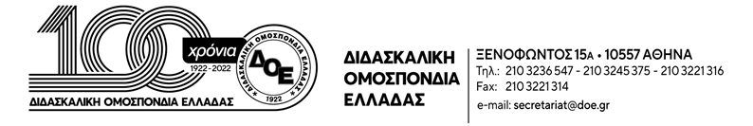

Αρ. Πρωτ. 335 | Αθήνα 29/1/2025  Προς  Τους Συλλόγους Εκπαιδευτικών Π.Ε.

Θέμα: Καταδικάζουμε την άσκηση πειθαρχικής δίωξης κατά εκπαιδευτικού από τη Διεύθυνση Π.Ε. Αν. Αττικής με αφορμή δημόσιες δηλώσεις της

Το Δ.Σ. της Δ.Ο.Ε. , αφού έλαβε υπόψη του την καταγγελία του Συλλόγου Εκπαιδευτικών Π.Ε. Αν. Αττικής «ο Σωκράτης», καταδικάζει την ενέργεια της Διεύθυνσης Π.Ε Αν. Αττικής να ασκήσει πειθαρχική δίωξη κατά συναδέλφου του 7^{ου} Δημ. Σχολείου Αχαρνών, με αφορμή το ότι τον περασμένο Νοέμβριο, μίλησε δημόσια, για την αναγκαστική αποχή μαθητή από την εκπαιδευτική διαδικασία επειδή δεν είχε τοποθετηθεί Σχολικός Νοσηλευτής/τρια, ειδικότητα αναγκαία για την ασφαλή παραμονή του στο σχολείο όπου φοιτά καθώς και για τις επιπτώσεις που έχει για το παιδί η μακρόχρονη απουσία του, από το σχολικό περιβάλλον στην ψυχοκοινωνική εξέλιξή του και τη μαθησιακή του πορεία.
Είναι τεράστιες οι ευθύνες που φέρει η Πολιτεία και οι αρμόδιοι φορείς για το γεγονός ότι ο μαθητής υποχρεωτικά μεταφέρθηκε σε άλλη σχολική μονάδα όπου υπήρχε η ειδικότητα.
Θεωρούμε απαράδεκτο το γεγονός της άσκησης της πειθαρχικής δίωξης η οποία είναι συνώνυμη της φίμωσης των εκπαιδευτικών μπροστά στα τεράστια προβλήματα της εκπαίδευσης και την υπεράσπιση του δικαιώματος των μαθητών για απρόσκοπτη πρόσβαση στην εκπαιδευτική διαδικασία.
Το Δ.Σ. της Δ.Ο.Ε. απαιτεί την άμεση παύση της πειθαρχικής διαδικασίας.
Επιπλέον, στηρίζει την κινητοποίηση του Συλλόγου Εκπαιδευτικών την Πέμπτη, 30/11 και ώρα 14:00 στα γραφεία της ΔΙ.Π.Ε. Αν. Αττικής (19^{ο} χλμ Αθηνών -Μαρκοπούλου (1^{ο} χλμ Λεωφ. Μαρκοπούλου) Παιανία).

